

คู่มือแนะนำการใช้งาน
Volume Licensing Service Center (VLSC)
ข้อมูลเพิ่มเติม
อีเมล MVLSApac@microsoft.com
หมายเลขโทรฟรี 001 800 441 0231
โทรสาร +65 6622 1235
เวลาทำการ 08.00 -17.00 น.
ภาษา อังกฤษ
ลงทะเบียนเข้าสู่เว็บไซต์ Volume Licensing Service Center (VLSC)
ในการขอรับหมายเลขผลิตภัณฑ์หรือ Product Key คุณจะต้องเข้าลงทะเบียนเพื่อเข้าใช้งานเว็บไซต์ Volume Licensing Service Center (VLSC) ด้วย Windows Live ID ของคุณ และใส่อีเมลแอดเดรสที่คุณใช้ในองค์กรเพื่อรับจดหมายยืนยัน (validation email) ที่จะถูกส่งไปยังอีเมลอินบ็อกซ์ของอีเมลในองค์กรของคุณ คุณจะต้องคลิกลิงก์ในอีเมลนั้นเพื่อทำการยืนยันการลงทะเบียนแล้วขอรับหมายเลขผลิตภัณฑ์ซอฟต์แวร์ที่คุณต้องการ
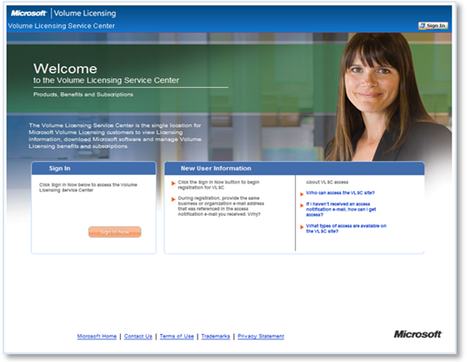  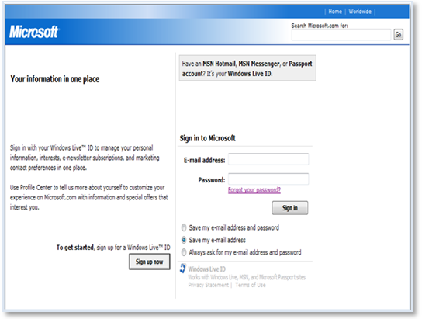  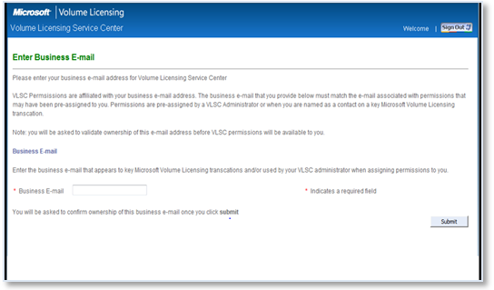  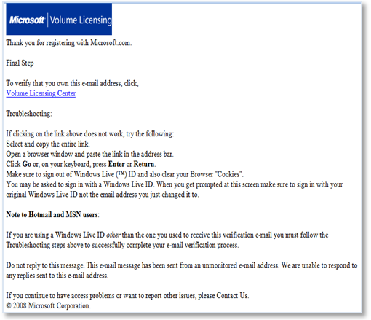  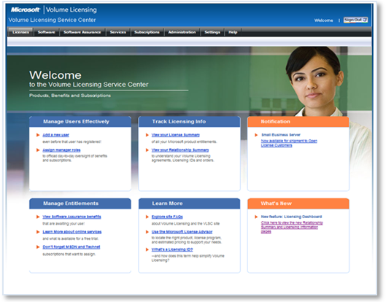  สำหรับลูกค้า Open License  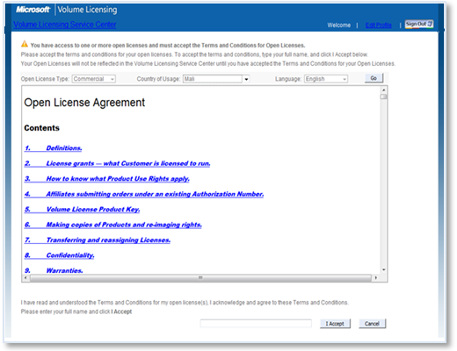 | อันดับแรกคุณต้องเข้าไปยังเว็บไซต์ Volume Licensing Service Center (VLSC) โดยพิมพ์ https://www.microsoft.com/licensing/servicecenter ในช่อง address bar ของโปรแกรม Internet Explorer ของคุณ  คุณต้องลงทะเบียน (Register) และลงชื่อเข้าใช้ ( sign-in) ก่อนเข้าใช้ Volume License Service Centre (VLSC)  คลิก Sign in Now เพื่อเริ่มต้น  Click!  ใส่อีเมลแอดเดรสใน Windows Live ID และรหัสผ่านของคุณ จากนั้นคลิก Sign-In  ระบบจะทำการตรวจสอบว่าคุณลงทะเบียนไว้แล้วหรือยัง หากคุณยังไม่เคยลงทะเบียน ระบบจะแจ้งให้คุณทำการลงทะเบียนด้วยตัวคุณเอง    เข้าไปที่ http://www.msn.com เพื่อเรียนรู้เพิ่มเติมเกี่ยวกับ Live ID หรือคลิกที่นี่เพื่อสมัคร  ในกรณีที่คุณยังไม่เคยลงทะเบียนมาก่อน คุณต้องใส่อีเมลแอดเดรสที่คุณใช้ในองค์กรแล้วคลิก Submit.  Click!  เช็คอีเมลอินบ็อกซ์ที่คุณใช้ในองค์กร เพื่อดูจดหมายยืนยัน (validation email) ที่ถูกส่งไปหาคุณ จากนั้นคลิกลิงก์ปรากฏในอีเมลนั้น (ลิงก์เขียนว่า Volume Licensing Center)  Click!  ระบบจะนำคุณสู่หน้าโฮมเพจหลังจากคลิกที่ลิงก์ลงทะเบียนในอีเมลเสร็จสมบูรณ์แล้ว  หน้า Menu Bar และการแจ้งเตือน (Notifications) ต่างๆ จะถูกปรับแต่งตาม Role และ Permission ที่คุณเลือกไว้  เมื่อล็อกอินเข้าไปแล้ว ระบบของ VLSC จะตรวจสอบว่าคุณมี Open License ที่ยังไม่ได้ลงนามในเงื่อนไขและข้อตกลง (Terms & Conditions) อยู่เท่าไร  หากคุณมี Open License agreement ที่ยังไม่ได้ลงนามอยู่ ระบบจะแจ้งเตืนให้คุณลงนาม  - เลือก Open License Type ของคุณ  - เลือก Country of Usage ของคุณ  - เลือก Language ของคุณ  - คลิก Go  จากนั้น ระบบจะแสดง Open License agreement ที่ตรงตามข้อมูลที่คุณเลือกขึ้นมาเพื่อให้คุณตรวจทานเนื้อหาภายใน  - ใส่ชื่อเต็มของคุณและจากนั้นคลิก I Accept  หากคุณไม่ยอมรับเงื่อนไขและข้อตกลง ระบบจะย้าย Open License ทั้งหมดออกจาก Profile ของคุณ  ในการยอมรับเงื่อนไขและข้อตกลงทุกประเภทนั้น คุณเพียงแค่คลิกยอมรับ Open Agreement เพียงครั้งเดียวเท่านั้นสำหรับ Agreement ที่มีอยู่และที่จะได้รับใหม่ในอนาคต
การขอรับหมายเลขผลิตภัณฑ์ (Product Keys)

การเรียกดูหมายเลขผลิตภัณฑ์ที่มีอยู่
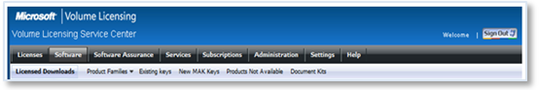  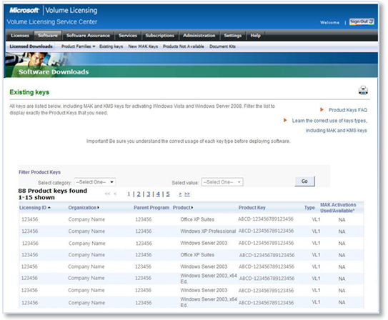 | - เอาเม้าส์วางที่แถบเมนู Software แล้วจากนั้นจะปรากฏแถบเมนูด้านล่างลงมา จากนั้นคลิกที่Existing Keys ใต้หัวข้อ Software  Click!  ผู้ใช้ MVLS ต้องมี Administrator Role หรือ User + VLK roles เพื่อสั่งให้ระบบแสดง Product Keys section ขึ้นมา  ติดต่อเจ้าหน้าที่ดูแลระบบของคุณ หากต้องการ Permission เพิ่มเติม  - ในหน้าจอถัดมา จะมีการแสดงรายการ Product Keys ที่มีอยู่ทั้งหมด  คุณสามารถศึกษาข้อมูลและรายละเอียดเพิ่มเติมเกี่ยวกับ Product Keys และการใช้งาน Multiple Activation Keys (MAK) รวมทั้งหมายเลขสำหรับ Key Management Service (KMS) โดยคลิกลิงก์ Frequently Asked Questions  คุณสามารถจัดลำดับและกรอง (Filter) ข้อมูลที่แสดงไว้ได้โดยให้เรียงตามผลิตภัณฑ์ (Product), องค์กร (Organisation) หรือหมายเลข Licensing ID ก็ได้  รายงานแสดงผลจะแสดงรายละเอียดดังนี้:  - Product Key type  - Product Key  - Product  - Licensing ID number  ข้อมูลเพิ่มเติมเกี่ยวกับ Product Keys และการขอ activate  http://www.microsoft.com/licensing/resources/vol/

การเรียกดูและการยื่นขอ Multiple Activation Keys (MAK)
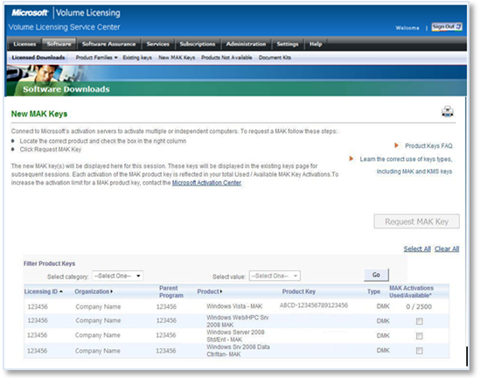 | - คลิกไปที่เมนู New MAK Keys ใต้หัวข้อ Software  Click!  ผู้ใช้ MVLS ต้องมี Administrator Role หรือ User + VLK roles เพื่อสั่งให้ระบบแสดง Product Keys section ขึ้นมา  ติดต่อเจ้าหน้าที่ดูแลระบบของคุณ หากต้องการ Permission เพิ่มเติม  - ในหน้าจอถัดมา คุณจะสามารถดูรายละเอียดรวมทั้งยื่นขอ Multiple Activation Keys  คุณสามารถศึกษาข้อมูลและรายละเอียดเพิ่มเติมเกี่ยวกับ Product Keys และการใช้งาน Multiple Activation Keys (MAK) รวมทั้งหมายเลขสำหรับ Key Management Service (KMS) โดยคลิกลิงก์ Frequently Asked Questions  คลิกที่ช่องสี่เหลี่ยมข้างชื่อผลิตภัณฑ์ จากนั้นคลิกที่ Request MAK key ระบบจะแสดงรายละเอียดของหมายเลขในการขอ MAK มาให้  คุณสามารถดูจำนวนหมายเลขที่คุณ Activate ไปแล้วและหมายเลขที่ยังรอ Activate อยู่ หลังระบบแสดงรายละเอียดของ MAK key มาแล้ว  ข้อมูลเพิ่มเติมเกี่ยวกับ Product Keys และการขอ activate  http://www.microsoft.com/licensing/resources/vol/

_____________________________________________

Copyright © 2008 Microsoft Corporation. All rights reserved.

Microsoft and Windows are either registered trademarks or trademarks of Microsoft Corporation in the United States and/or other countries. The names of actual companies and products mentioned herein may be the trademarks of their respective owners. Reproduction of this work in whole or in part without written permission of the publisher is prohibited. Published in the United States by Microsoft Corporation.

This User Guide is provided solely for informational purposes. It is intended to help you understand Microsoft’s Volume Licensing programs and customers’ acquisition of licenses and use of software under those programs. Customers should refer to their agreements for a full understanding of their rights and obligations under Microsoft’s Volume Licensing programs. Microsoft software is licensed, not sold. The value and benefit gained through use of Microsoft software and services may vary by customer. Customers with questions about differences between this material and the agreements should contact their reseller or Microsoft account manager. Microsoft does not set final prices or payment terms for licenses acquired through resellers. Final prices and payment terms are determined by agreement between the customer and its reseller. We will work to keep the information in this user guide consistent with the governing volume license documentation, but in the case of conflicting content, customers should refer to the terms and conditions of their agreements. Because Microsoft must respond to changing market conditions, it should not be interpreted to be a commitment on the part of Microsoft, and Microsoft cannot guarantee the accuracy of any information provided after the date of this user guide. MICROSOFT MAKES NO WARRANTIES, EXPRESS, IMPLIED OR STATUTORY, AS TO THE INFORMATION IN THIS USER GUIDE.

The example companies, organisations, products, domain names, e-mail addresses, logos, people, places, and events depicted herein are fictitious. No association with any real company, organization, product, domain name, email address, logo, person, places, or events is intended or should be inferred.

